BYOD13; Skydrive en Microsoft account

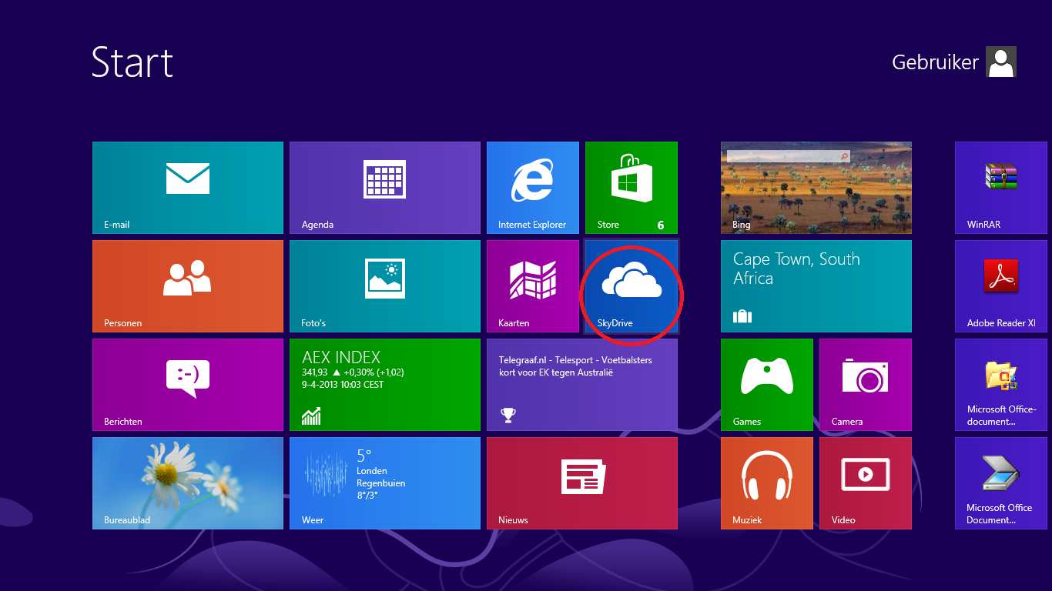

Druk op de **Skydrive** tile

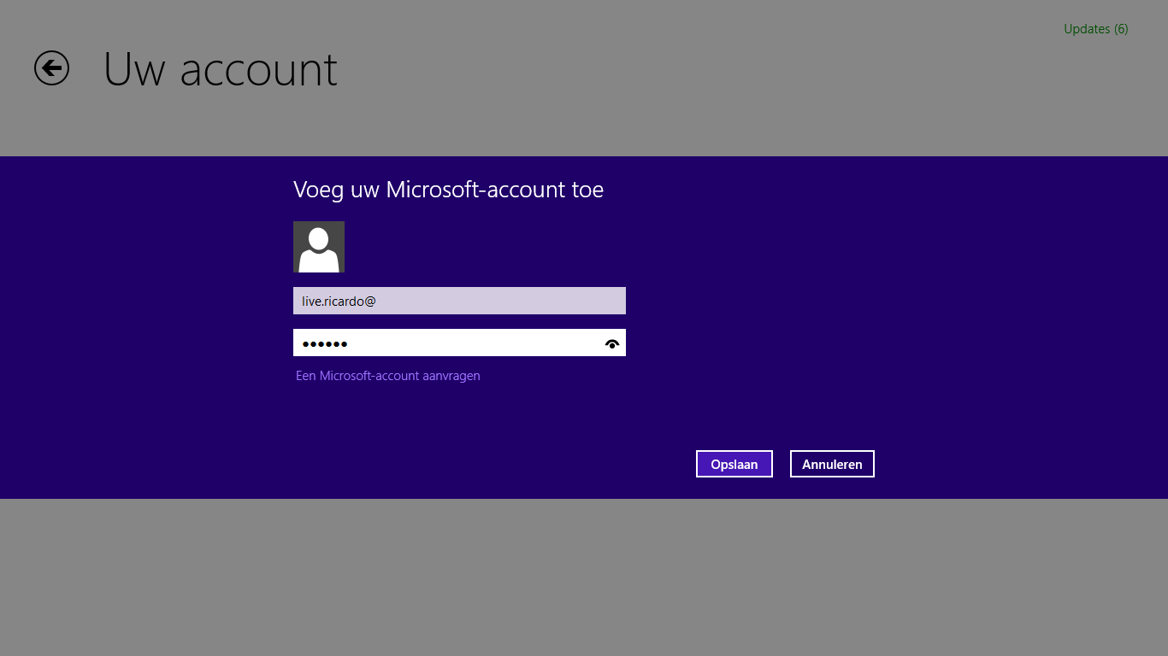  
Bij het **Store** gedeelte wat eerder behandeld is moest er worden ingelogd met een Microsoft account. Gebruik hier weer hetzelfde account om in te loggen.

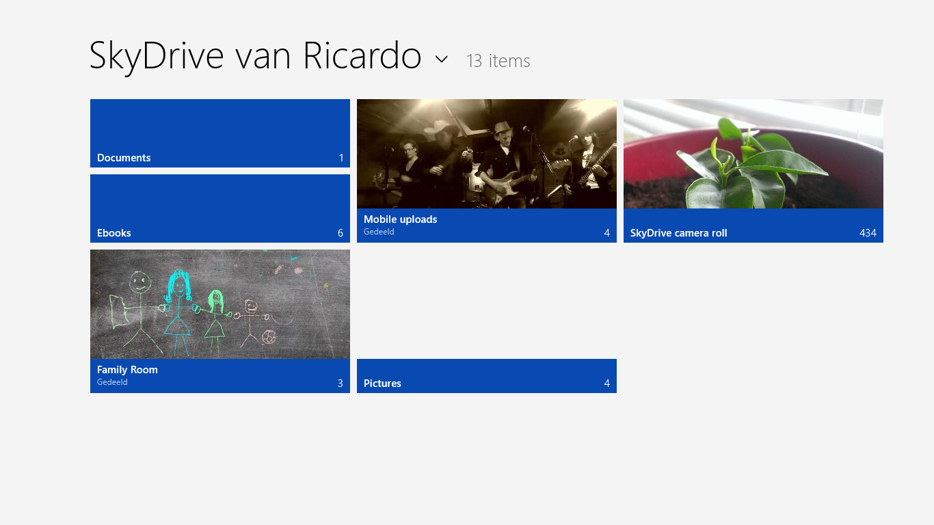  
Als je al eerder Skydrive hebt gebruikt dan verschijnen de items meteen.  
Anders staan er uiteraard minder items

TIP: installeer de Skydrive-app ook op je smartphone